ÇIKARMA İŞLEMİNDE TAHMİN
Aşağıdaki çıkarma işlemlerinde sayıları, en yakın onluğa yuvarlayarak, tahmini sonuç ile gerçek sonuç arasındaki farkı bulalım.
487 – 214 = ...

369 – 123 = ...

. . .
. . .
. . .

. . .
. . .
. . .

. . .
. . .
. . .

. . .
. . .
. . .

. . .
. . .
. . .

. . .
. . .
. . .

Fark
Gerçek Sonuç
Tahmini Sonuç
Fark
Gerçek Sonuç
Tahmini Sonuç

594 – 332 = ...

534 – 167 = ...

. . .
. . .
. . .

. . .
. . .
. . .

. . .
. . .
. . .

. . .
. . .
. . .

. . .
. . .
. . .

. . .
. . .
. . .

Fark
Gerçek Sonuç
Tahmini Sonuç
Fark
Gerçek Sonuç
Tahmini Sonuç

868 – 453 = ...

765 – 367 = ...

. . .
. . .
. . .

. . .
. . .
. . .

. . .
. . .
. . .

. . .
. . .
. . .

. . .
. . .
. . .

. . .
. . .
. . .

Fark
Gerçek Sonuç
Tahmini Sonuç
Fark
Gerçek Sonuç
Tahmini Sonuç

Aşağıdaki eşyaların fiyatlarını, en yakın yüzlüğe yuvarlayarak, tahmini sonuç ile gerçek sonuç arasındaki farkı bulalım.
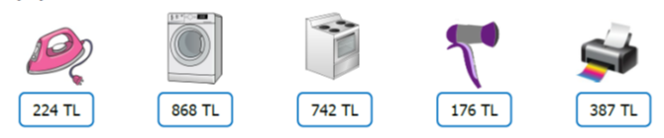
Fırın ile yazıcı arasındaki fiyat farkı
Çamaşır makinesi ile fırın arasındaki fiyat farkı

. . .
. . .
. . .

. . .
. . .
. . .

. . .
. . .
. . .

. . .
. . .
. . .

. . .
. . .
. . .

. . .
. . .
. . .

Fark
Gerçek Sonuç
Tahmini Sonuç
Fark
Gerçek Sonuç
Tahmini Sonuç

Çamaşır makinesi ile ütü arasındaki fiyat farkı
Yazıcı ile saç kurutma makinesi arasındaki fiyat farkı

. . .
. . .
. . .

. . .
. . .
. . .

. . .
. . .
. . .

. . .
. . .
. . .

. . .
. . .
. . .

. . .
. . .
. . .

Fark
Gerçek Sonuç
Tahmini Sonuç
Fark
Gerçek Sonuç
Tahmini Sonuç

Fırın ile saç kurutma makinesi arasındaki fiyat farkı
Yazıcı ile ütü arasındaki fiyat farkı

. . .
. . .
. . .

. . .
. . .
. . .

. . .
. . .
. . .

. . .
. . .
. . .

. . .
. . .
. . .

. . .
. . .
. . .

Fark
Gerçek Sonuç
Tahmini Sonuç
Fark
Gerçek Sonuç
Tahmini Sonuç

ÖZEL İSİMLERİ MAVİYE , TÜR(CİNS) İSİMLERİ KIRMIZIYA BOYA.
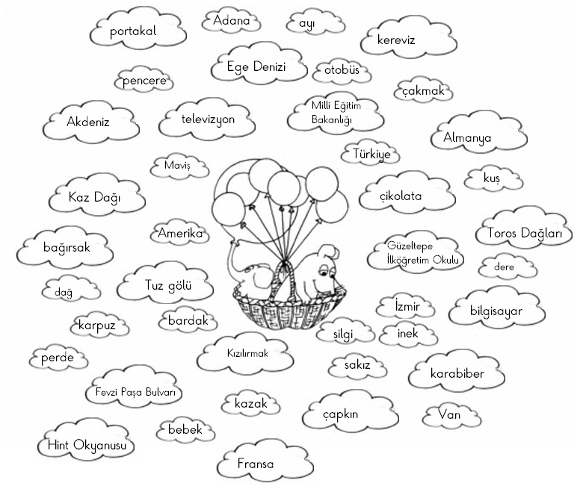

ÖZEL İSİMLERİ
Her zaman ilk harfi büyük yazılır.
Özel isme gelen ekler kesme işareti ile ayrılır.
İnsan isimleri:
1. Esra
2............................................
3............................................
4............................................
5............................................
6............................................

Hayvanlara verilen isimler,
1. Sarıkız
2............................................
3............................................
4............................................
5............................................
6............................................
Ülke, şehir isimleri,
1. Türkiye
2............................................
3............................................
4............................................
5............................................
6............................................
Kitap isimleri,
1. Mızmız Kedi
2............................................
3............................................
4............................................
5............................................
6............................................
Takım isimleri,
1. Fenerbahçe
2............................................
3............................................
4............................................
5............................................
6............................................

Masal ve çizgi film kahramanlarının isimleri,
1. Keloğlan
2............................................
3............................................
4............................................
5............................................
6............................................
Deniz, göl isimleri,
1. Tuz Gölü
2............................................
3............................................
4............................................
5............................................
6............................................
CİNS (TÜR) İSİMLERİ
Aynı cinsten olan varlıklara verilen isimlerdir.
Cansız varlıkların isimleri,
1. sıra
2............................................
3............................................
4............................................
5............................................
6............................................
Hayvan,bitki isimleri,
1. kedi
2............................................
3............................................
4............................................
5............................................
6............................................
Renk isimleri,
1. kırmızı
2............................................
3............................................
4............................................
5............................................
6..........................................

